**LAPORAN PRAKTUKUM**

**INSTALASI VIRTUAL MARCHINE (VIRTUAL BOX) DAN UBUNTU**



**Disusun oleh :**

Ilma Hasanah

(C030324021)

**KELAS 2A**

**PROGRAM STUDI D3 TEKNIK INFORMATIKA**

**JURURSAN TEKNIK ELEKTRO**

**POLITEKNIK NEGERI BANJARMASIN**

**2025**

1. **Instalasi Virtual Marchine (Virtual Box)**
2. Buka browser web dan ketik Virtual box pada pencarian.

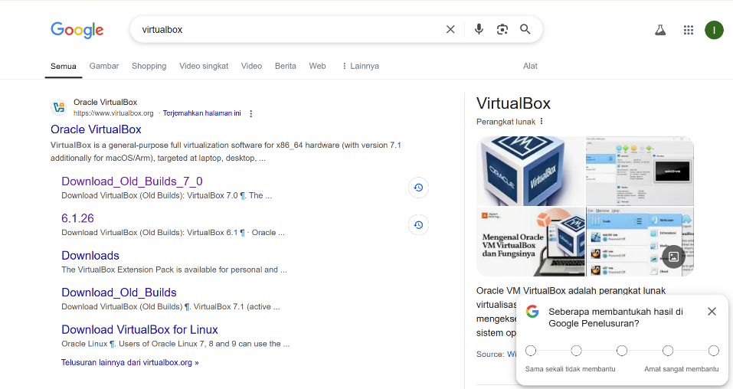

1. Akses Download Old Builds, versinya sesuaikan dengan laptop anda.

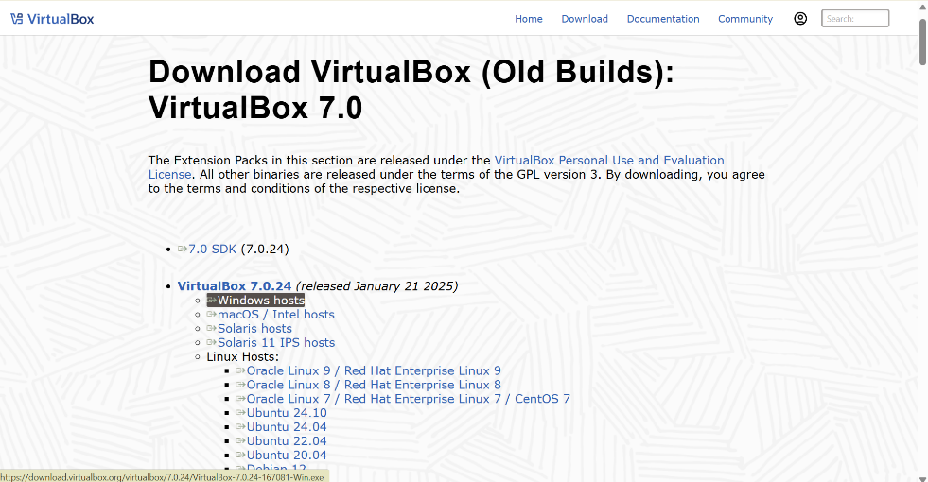

1. Klik file exe, lalu klik next untuk melanjutkan.

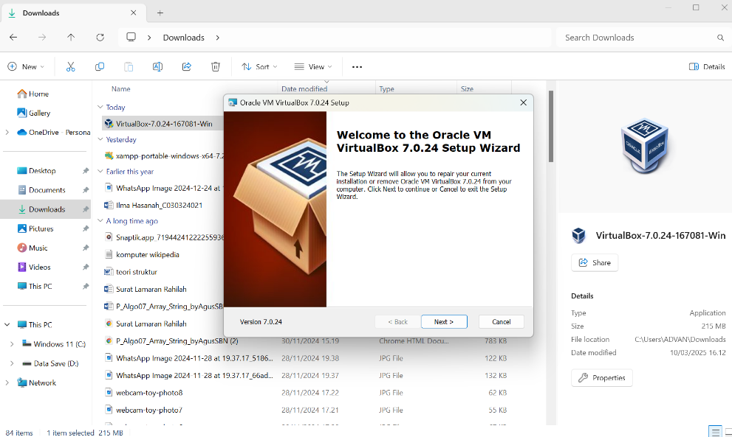

1. Jika muncul tulisan “Warning” seperti ini, klik yes hingga tampilan selanjutnya.

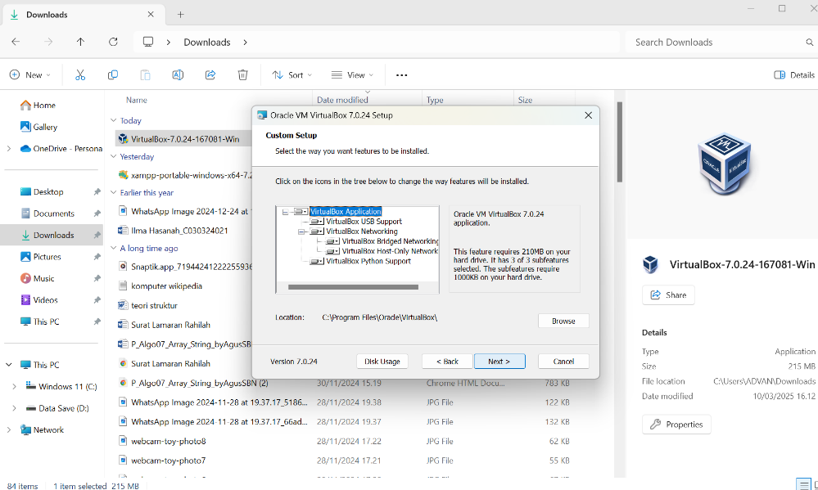

1. Klik yes

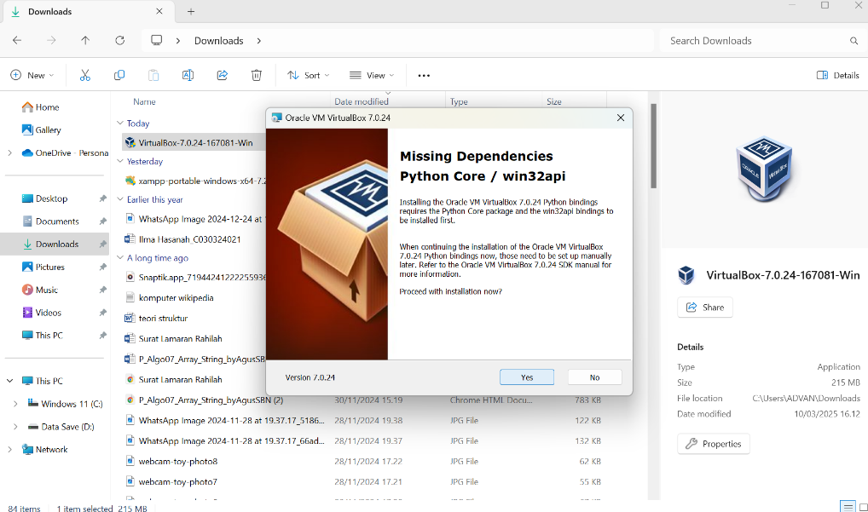

1. Klik finish

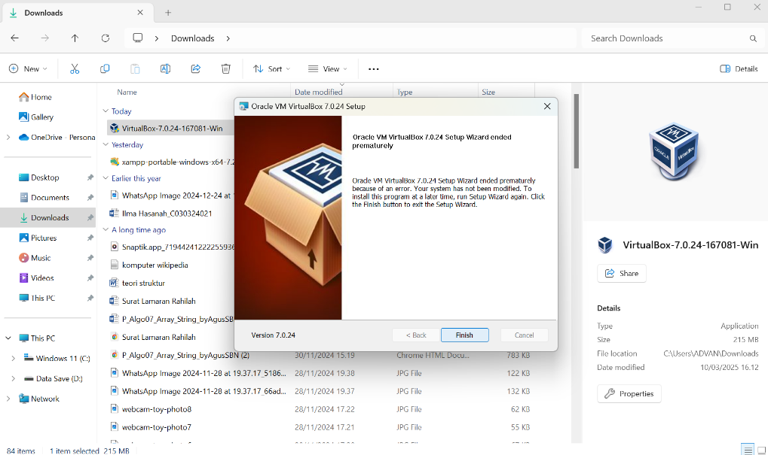

1. Tampilan aplikasi yang telah di download

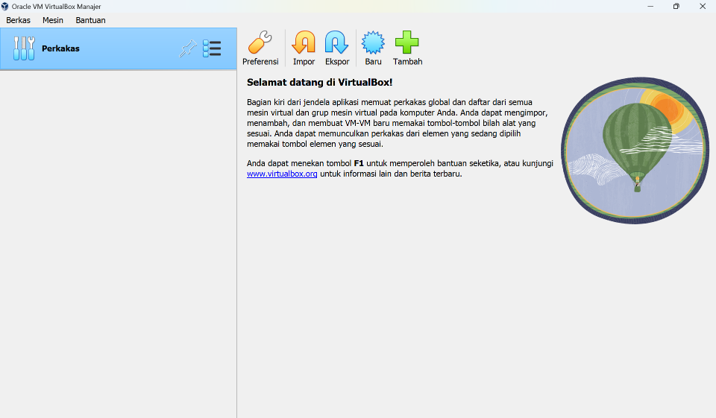

**2. Intalasi Ubuntu**

1) Buka kembali browser dan kelik Ubuntu

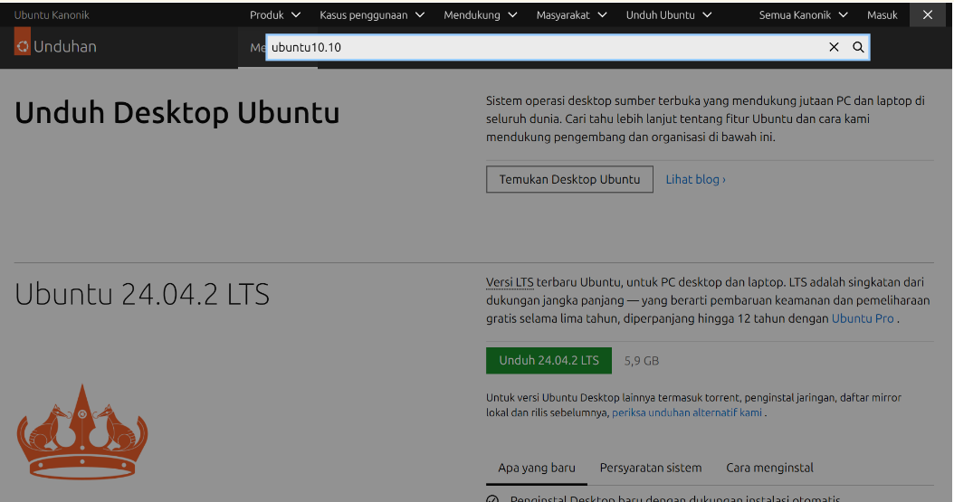

2) Pilih Ubuntu sesuai kebutuhan kalian

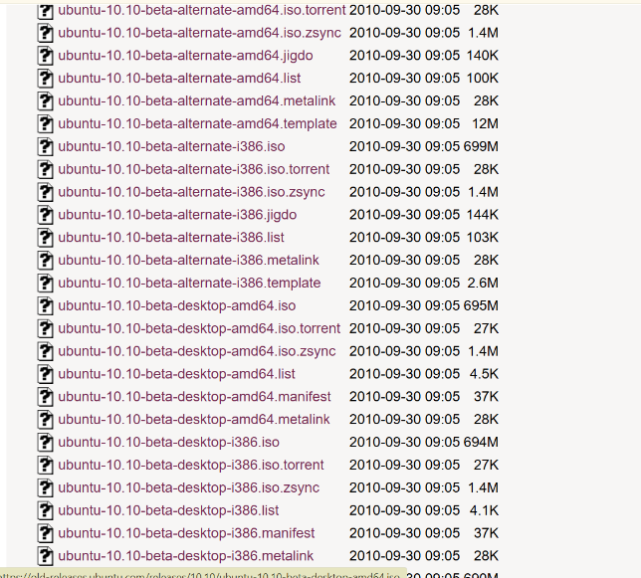

3) Seperti ini tampilan Ubuntu yang telah di download

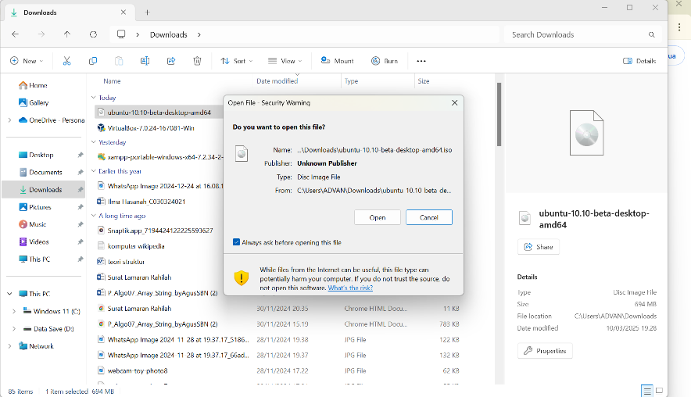

**3. Instalasi Ubuntu pada Virtual Box**

1) Isi nama, folder dan image ISO dengan Ubuntu yang telah kita download tadi

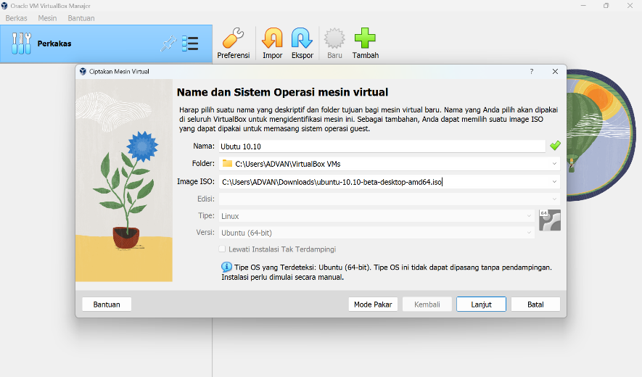

2) Atur memori dan prosesor

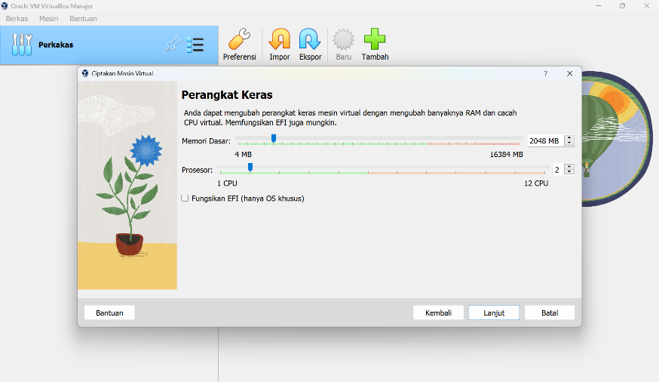

3) Isi hard disk

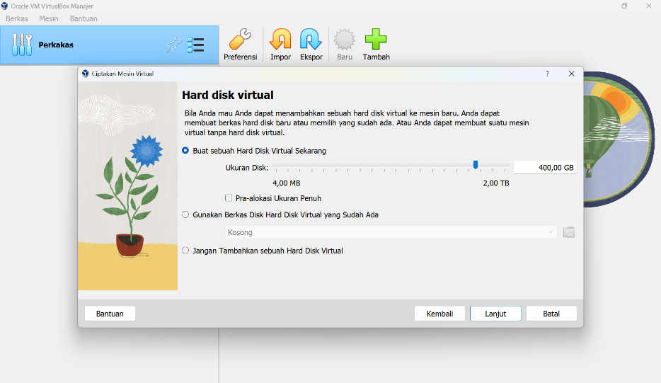

4) Klik mulai

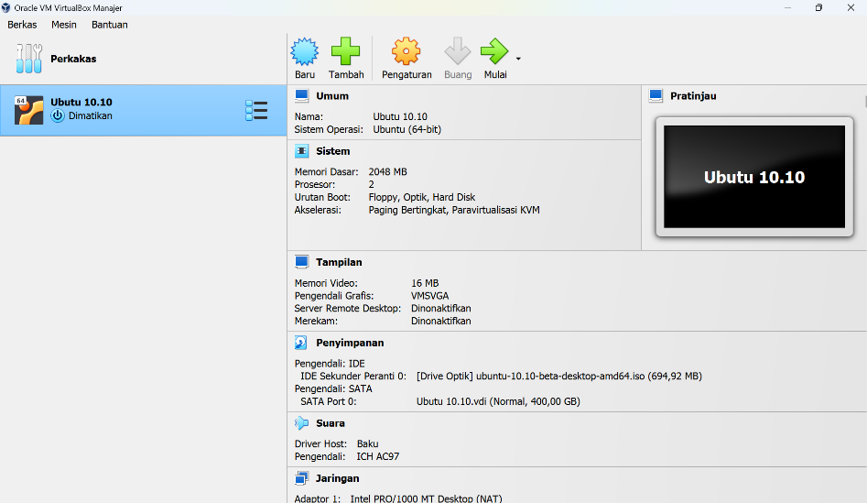

5) Aplikasi sudah bias digunakan

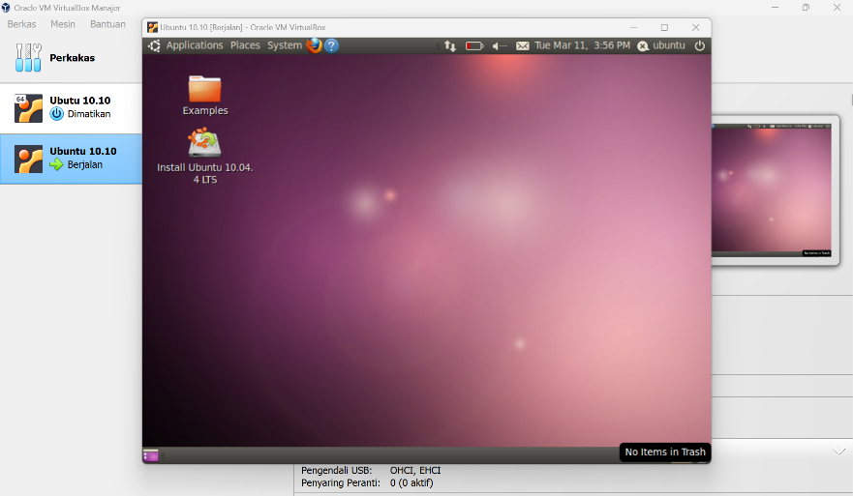

7) Selesai